BAB IV
PERANCANGAN SISTEM PENYAMPAIAN INFORMASI DAN PENGAJUAN ADMINISTRASI PADA GEREJA KRISTEN KALIMANTAN BARAT JEMAAT
SUNGAI RAYA DALAM

- Rancangan Sistem Usulan
Setelah menganalisis sistem yang berjalan pada Gereja Kristen Kalimantan Barat (GKKB) Jemaat Sungai Raya Dalam, maka penulis merancang sistem usulan terhadap pengolahan data penyampaian informasi dan pengolahan data pengajuan administrasi yang merupakan perkembangan dari sistem yang sedang berjalan pada GKKB Jemaat Sungai Raya Dalam. Sistem yang dirancang memiliki ciri-ciri dan alur sistem yang mirip dengan sistem sebelumnya sehingga pengurus pada GKKB Jemaat Sungai Raya Dalam dapat mengikuti sistem usulan ini dengan baik apabila diterapkan, namun terdapat beberapa perubahan di dalam prosedur-prosedur sistem dikarenakan sistem yang dirancang bersifat komputerisasi.
Prosedur sistem informasi baru yang diusulkan penulis merupakan perubahan dari prosedur sistem yang sedang berjalan pada GKKB Jemaat Sungai Raya Dalam. Adapun prosedur sistem yang diusulkan secara lengkap sebagai berikut:
- Prosedur Login dan Register
Prosedur Login pada sistem usulan ini digunakan oleh dua user. User yang pertama adalah admin yang dapat melakukan proses penambahan data, melihat data kecuali data admin dan membuat laporan, tetapi tidak dapat melakukan proses registrasi admin baru atau penambahan admin baru. Sedangkan user yang kedua adalah gembala sebagai super admin yang juga dapat melakukan penambahan data, melihat semua data, mendaftar atau registrasi admin baru, dan juga dapat membuat laporan. Berikut merupakan penjelasan dari proses login user dan registrasi:
- Login User Admin
Prosedur ini dimulai dari user admin atau gembala membuka halaman login admin. Setelah memasuki halaman login admin tersebut, user dapat memasukkan username dan password yang telah dimiliki. Jika user admin belum terdaftar maka dapat meminta gembala untuk melakukan registrasi user admin baru. Setelah user admin berhasil melakukan login maka user admin atau gembala akan ditampilkan ke halaman dashboard.
- Registrasi User Admin
Prosedur ini dimulai dari gembala sebagai super admin telah login dan masuk ke halaman dashboard. Pada halaman dashboard akan terdapat halaman register admin. Pada halaman register ini gembala melakukan input data user admin baru. Input data yang diperlukan berupa username, nama lengkap, dan password.
- Prosedur Pendaftaran Jemaat Baru
Prosedur pendaftaran jemaat baru adalah prosedur untuk mendaftarkan jemaat baru ke dalam database gereja. Admin akan menerima formulir pendaftaran dari pelayan yang bertugas untuk menerima jemaat baru. Setelah itu admin akan menginputkan data-data dari formulir tersebut ke dalam halaman pendaftaran jemaat yang telah tersedia di halaman dashboard dan data tersebut akan otomatis tersimpan ke dalam database gereja.
- Prosedur Penambahan Data Ibadah dan Sesi Ibadah
Prosedur penambahan data ibadah ini merupakan prosedur untuk menambahkan data jenis ibadah yang akan dilaksanakan pada gereja. Jenis ibadah yang dimaksud merupakan ibadah raya, ibadah jumat agung, ibadah paskah, ibadah malam natal, ibadah natal, ibadah penutupan tahun, dan lain sebagainya. Sedangkan pada prosedur penambahan data sesi ibadah adalah untuk menambahkan sesi pada jenis ibadah tertentu yang memerlukan sesi ibadah lebih dari satu kali.
- Prosedur Penambahan Data Kelas dan Sesi Kelas
Prosedur penambahan data kelas ini merupakan prosedur untuk menambahkan data jenis kelas yang akan dibuka pada gereja. Jenis kelas yang dimaksud adalah kelas pembaptisan atau kelas katekisasi dan kelas bimbingan pranikah. Sedangkan pada prosedur penambahan data sesi kelas adalah untuk menambahkan sesi tertentu pada kelas yang tersedia.
- Prosedur Penambahan Data Berita atau Informasi.
Prosedur ini adalah prosedur untuk menambahkan berita atau informasi yang akan ditampilkan pada tampilan halaman home pada website gereja. Berita atau informasi ini berisi tentang informasi pembukaan kelas pembaptisan, pembukaan kelas bimbingan pranikah, tema ibadah minggu yang akan datang, acara gereja, dan lain-lain. Admin akan menerima informasi dari gembala dan kemudian admin akan menginputkan informasi tersebut ke dalam halaman penambahan data informasi pada halaman dashboard. Data informasi tersebut akan otomatis tersimpan ke dalam database gereja dan data informasi tersebut akan tampil di halaman home website gereja yang dapat dilihat oleh semua anggota jemaat gereja yang mengakses website tersebut.
- Prosedur Pendaftaran Ibadah
Prosedur pendaftaran ibadah adalah prosedur untuk jemaat untuk mendaftar ibadah. Prosedur pendaftaran ibadah ini dapat dilakukan oleh admin ataupun jemaat. Berikut merupakan penjelasan untuk prosedur pendaftaran ibadah yang dilakukan admin dan jemaat:
- Admin
Admin mengakses halaman pendaftaran ibadah pada halaman dashboard. Kemudian admin menginputkan data jemaat yang akan didaftarkan. Data yang diinput berupa nama lengkap, nomor handphone, ibadah yang dipilih beserta dengan sesi ibadahnya. Setelah itu data tersebut akan tersimpan secara otomatis ke dalam database gereja dan mendapatkan informasi bahwa data tersebut sudah terdaftar.
- Jemaat
Dalam prosedur ini jemaat dapat langsung mengakses halaman home website gereja. Kemudian jemaat dapat menginputkan data dirinya. Data yang diinput berupa nama lengkap, nomor handphone, ibadah yang dipilih beserta dengan sesi ibadahnya. Setelah itu jemaat akan otomatis terdaftar ke dalam database gereja dan mendapatkan informasi bahwa jemaat tersebut sudah terdaftar.
- Prosedur Pendaftaran Kelas
Prosedur pendaftaran kelas adalah prosedur untuk mendaftar kelas katekisasi dan kelas bimbingan pranikah. Prosedur ini dapat dilakukan oleh admin ataupun jemaat. Berikut merupakan penjelasan prosedur dalam pendaftaran kelas.
- Kelas Pembaptisan
- Admin
Prosedur ini dimulai dari admin mendapat informasi dari jemaat yang ingin mendaftarkan kelas pembaptisan. Admin akan meminta data dari jemaat tersebut untuk diinputkan ke formulir pendaftaran. Setelah meminta data jemaat, admin akan melakukan penginputan data ke halaman pendaftaran kelas pada halaman dashboard dan menyimpannya. Data tersebut akan otomatis tersimpan ke dalam database gereja.
- Jemaat
Prosedur ini jemaat dapat langsung membuka website gereja untuk melakukan pendaftaran. Jemaat dapat memilih pendaftaran lainnya pada tab navigasi pada halaman home website gereja dan memilih pendaftaran kelas pembaptisan. Kemudian jemaat akan diminta untuk melakukan penginputan data pada formulir yang dimunculkan pada website gereja. Setelah melakukan penginputan, jemaat dapat menekan tombol daftar dan data tersebut akan terdaftar dan tersimpan secara otomatis ke dalam database gereja dan jemaat akan mendapatkan informasi bahwa jemaat tersebut sudah terdaftar.
- Kelas Bimbingan Pranikah
- Admin
Prosedur ini dimulai dari admin mendapat informasi dari jemaat yang ingin mendaftarkan kelas bimbingan pranikah. Admin akan meminta data dari jemaat dan pasangannya tersebut untuk diinputkan ke formulir pendaftaran. Setelah meminta data jemaat, admin akan melakukan penginputan data ke halaman pendaftaran kelas pada halaman dashboard dan menyimpannya. Data tersebut akan otomatis tersimpan ke dalam database gereja.
- Jemaat
Prosedur ini jemaat dapat langsung membuka website gereja untuk melakukan pendaftaran. Jemaat dapat memilih pendaftaran lainnya pada tab navigasi pada halaman home website gereja dan memilih pendaftaran kelas bimbingan pranikah. Kemudian jemaat akan diminta untuk melakukan penginputan data pada formulir yang dimunculkan pada website gereja. Setelah melakukan penginputan, jemaat dapat menekan tombol daftar dan data tersebut akan terdaftar dan tersimpan secara otomatis ke dalam database gereja dan jemaat akan mendapatkan informasi bahwa jemaat tersebut sudah terdaftar.
- Prosedur Pendaftaran Pemberkatan Pernikahan
Prosedur pendaftaran pemberkatan pernikahan ini dimulai dari
- Prosedur Pelaporan
Prosedur laporan lebih efektif karena hanya perlu memilih laporan apa saja yang ingin dicetak dari sistem yang dibuat pada menu laporan yang dapat diakses oleh admin dan gembala (super admin). Jenis-jenis laporan yang tersedia adalah laporan data jemaat, laporan pendaftaran ibadah, laporan pendaftaran kelas pembaptisan, laporan pendaftaran kelas bimbingan pranikah, dan laporan pendaftaran pemberkatan pernikahan.

- Diagram UML Sistem Usulan
Penulis akan menggambarkan sistem usulan dalan Unified Modelling Language (UML). Dengan menggunakan diagram UML ini akan menggambarkan setiap proses dan interaksi yang terjadi dalam sistem penyampaian informasi dan pengajuan administrasi di GKKB Jemaat Sungai Raya Dalam. Diagram UML yang akan digunakan untuk menggambarkan proses secara umum yang terjadi adalah diagram use case dan diagram sequence.
- Diagram Use Case
GAMBAR 4.1
DIAGRAM USE CASE SISTEM USULAN
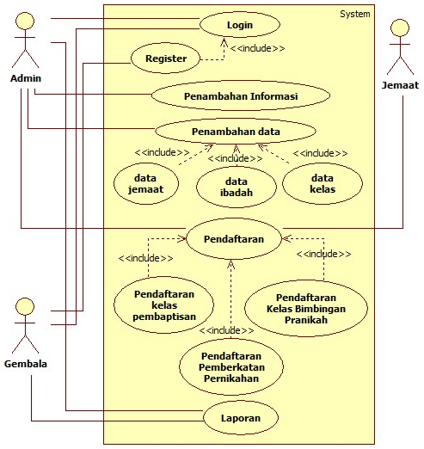
Sumber: Data Olahan, 2022
Gambar 4.1 di atas merupakan diagram use case yang menjelaskan aktivitas yang terjadi pada sistem usulan. Diagram Use Case sistem usulan tersebut mempunyai tiga aktor yang terlibat antara lain adalah admin, gembala, dan jemaat. Adapun juga proses-proses yang terjadi di dalam sistem usulan ini yaitu proses login, proses register, proses penambahan data, proses pendaftaran, dan proses laporan.
- Diagram Sequence
  - Diagram Sequence Login Admin
GAMBAR 4.2
DIAGRAM SEQUENCE LOGIN SISTEM USULAN
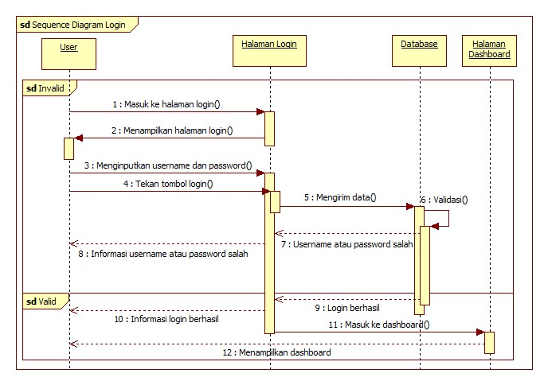
Sumber: Data Olahan, 2022
Gambar 4.2 merupakan diagram sequence proses login sistem usulan pada GKKB Jemaat Sungai Raya Dalam. Proses login dimulai dari gembala (super admin) dan admin masuk ke halaman login sebagai user yang hendak mengakses sistem. Setelah itu user dapat menginputkan username dan password mereka kemudian menekan tombol login. Setelah itu sistem akan melakukan validasi data, jika data tersebut salah maka user akan menerima informasi dari sistem bahwa username atau password salah. Jika data tersebut benar maka user akan menerima informasi bahwa proses login tersebut berhasil dari sistem. Kemudian sistem akan masuk ke halaman dashboard dan sistem akan menampilkan halaman dashboard ke user.
  - Diagram Sequence Register Admin
GAMBAR 4.3
DIAGRAM SEQUENCE REGISTER SISTEM USULAN
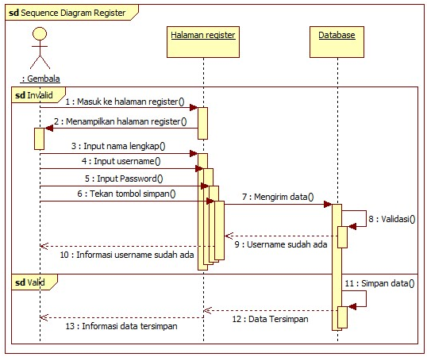
Sumber: Data Olahan, 2022
Gambar 4.3 merupakan diagram sequence proses register yang hanya dapat dilakukan oleh gembala. Proses register dimulai saat gembala telah melakukan login dan masuk ke halaman dashboard kemudian gembala memilih form register. Setelah itu sistem akan menampilkan halaman form register untuk input data oleh gembala. Data yang diinputkan adalah nama lengkap, username, dan password.
  - Diagram Sequence Penambahan Data Jemaat
GAMBAR 4.4
DIAGRAM SEQUENCE PENAMBAHAN DATA JEMAAT
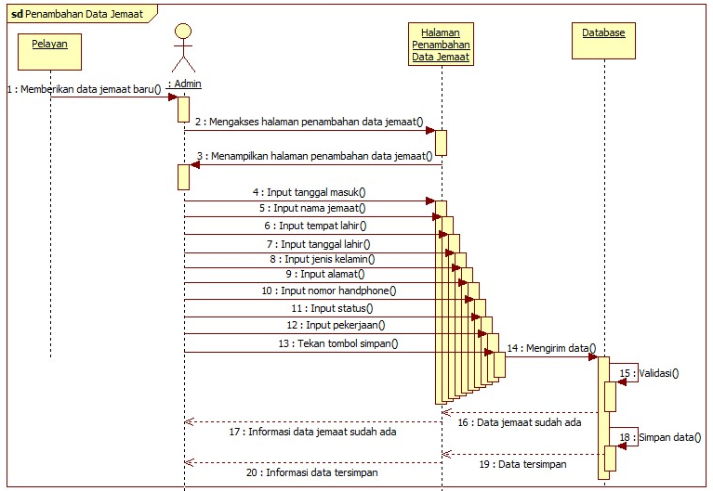
Sumber: Data Olahan, 2022
Gambar 4.4 merupakan diagram sequence penambahan data jemaat. Proses diagram ini dimulai dari pelayan memberikan data jemaat baru kepada admin. Kemudian admin dapat mengakses halaman penambahan data jemaat pada halaman dashboard dan halaman tersebut akan ditampilkan ke admin. Admin lalu menginputkan tanggal masuk, nama jemaat, tempat lahir, tanggal lahir, jenis kelamin, alamat, nomor handphone, status, pekerjaan, dan setelah input semua admin menekan tombol simpan. Pada saat tombol simpan ditekan maka halaman tersebut akan mengirimkan data ke database dan akan divalidasi. Jika data nama jemaat sudah ada maka akan dikembalikan ke admin dan memberikan informasi nama jemaat sudah ada. Jika data tersebut belum ada, maka data tersebut akan disimpan dan menginformasikan data sudah tersimpan ke admin.
  - Diagram Sequence Penambahan Data Ibadah
GAMBAR 4.5
DIAGRAM SEQUENCE PENAMBAHAN DATA IBADAH
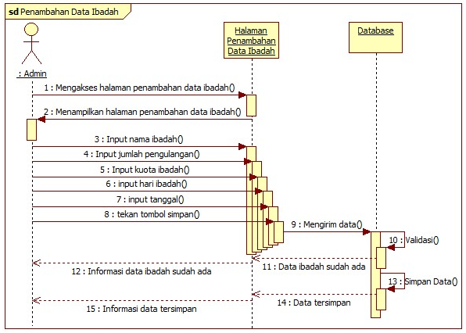
Sumber: Data Olahan, 2022
Gambar 4.5 merupakan diagram sequence penambahan data ibadah. Penambahan data ibadah merupakan penambahan jenis ibadah yang akan dipilih pada saat jemaat akan mendaftar. Jenis ibadah tersebut adalah ibadah raya, ibadah jum’at agung, ibadah paskah, ibadah kenaikan Tuhan Yesus, ibadah malam natal, ibadah natal, dan ibadah penutupan tahun. Proses dimulai dari admin mengakses halaman penambahan data ibadah pada dashboard dan halaman tersebut akan ditampilkan ke admin. Kemudian admin akan menginput data nama ibadah, jumlah pengulangan, kuota ibadah, hari ibadah, dan tanggal lalu admin menekan tombol simpan. Setelah itu data akan dikirim ke database dan data itu akan divalidasi. Jika data ibadah tersebut sudah ada maka akan dikembalikan ke admin dan akan mendapatkan informasi bahwa data jemaat tersebut sudah ada. Jika data ibadah tersebut belum ada, maka data tersebut akan disimpan dan admin akan mendapatkan informasi bahwa data jemaat tersebut sudah tersimpan.
  - Diagram Sequence Penambahan Data Sesi Ibadah
GAMBAR 4.6
DIAGRAM SEQUENCE PENAMBAHAN DATA SESI IBADAH
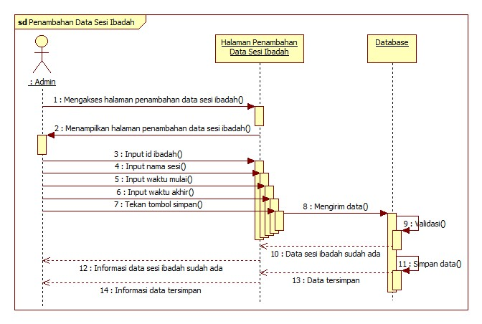
Sumber: Data Olahan, 2022
Gambar 4.6 merupakan proses dari diagram sequence penambahan data sesi ibadah. Penambahan data sesi ibadah merupakan proses penambahan sesi waktu dari data ibadah. Proses diagram dimulai dari admin mengakses halaman penambahan data sesi ibadah dan halaman tersebut akan ditampilkan ke admin. Kemudian admin dapat menginput data id ibadah, nama sesi, waktu mulai, dan waktu akhir. Setelah itu admin menekan tombol simpan dan data tersebut akan dikirim ke database. Data tersebut akan divalidasi, jika data sesi tersebut sudah ada maka akan dikembalikan ke admin dan admin akan diinformasikan bahwa data tersebut sudah ada. Jika data tersebut belum ada, maka data tersebut akan disimpan kemudian akan memberikan informasi kepada admin bahwa data tersebut sudah tersimpan.
  - Diagram Sequence Penambahan Data Kelas
GAMBAR 4.7
DIAGRAM SEQUENCE PENAMBAHAN DATA KELAS
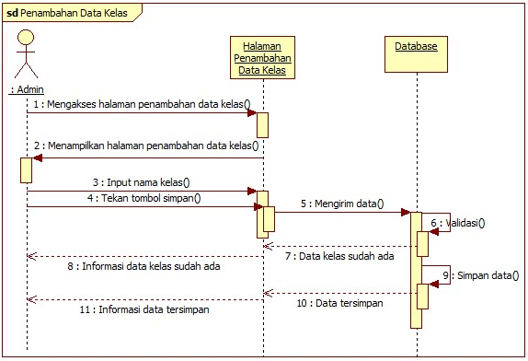
Sumber: Data Olahan, 2022
Gambar 4.7 merupakan diagram sequence penambahan data kelas. Proses dimulai dari admin mengakses halaman penambahan data kelas dan halaman tersebut akan ditampilkan ke admin. Kemudian admin akan menginputkan nama kelas dan menekan tombol simpan. Data tersebut akan divalidasi, jika data kelas tersebut sudah ada maka akan diinformasikan kepada admin bahwa data tersebut sudah ada. Jika belum ada maka data tersebut akan disimpan dan diinformasikan kepada admin bahwa data tersebut sudah disimpan.
  - Diagram Sequence Penambahan Data Sesi Kelas
GAMBAR 4.8
DIAGRAM SEQUENCE PENAMBAHAN DATA SESI KELAS
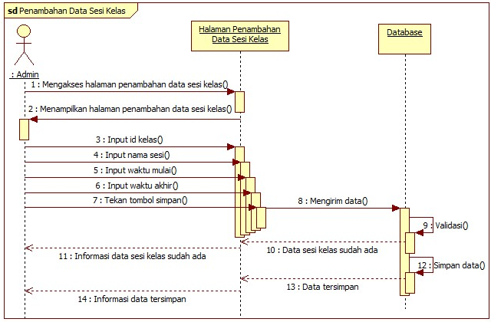
Sumber: Data Olahan, 2022
Gambar 4.8 merupakan diagram sequence penambahan data sesi kelas. Proses diagram tersebut dimulai dari admin mengakses halaman penambahan data sesi kelas dan halaman tersebut akan ditampilkan kepada admin. Kemudian admin menginputkan data id kelas, nama sesi, waktu mulai, waktu mulai, dan menekan tombol simpan. Data tersebut akan divalidasi, jika data tersebut sudah ada maka akan diinformasikan kepada admin bahwa data sesi tersebut sudah ada. Jika data tersebut belum ada maka data tersebut akan disimpan dan diinformasikan kepada admin bahwa data telah tersimpan.
  - Diagram Sequence Penambahan Data Berita
GAMBAR 4.9
DIAGRAM SEQUENCE PENAMBAHAN DATA BERITA
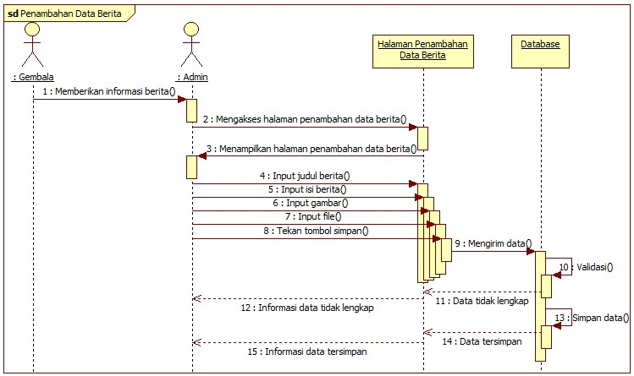
Sumber: Data Olahan, 2022
Gambar 4.9 merupakan program diagram sequence penambahan data berita atau infomasi. Proses diagram tersebut dimulai dari gembala memberikan informasi berita kepada admin. Setelah itu, admin mengakses halaman penambahan data berita dan halaman tersebut akan ditampilkan kepada admin. Kemudian admin akan menginputkan data judul berita, isi berita, gambar, file berita (opsional), dan admin menekan tombol simpan. Setelah itu data akan divalidasi, jika data tersebut ada yang belum lengkap maka akan diinformasikan kepada admin bahwa data tersebut ada yang belum lengkap. Jika data tersebut lengkap, maka data tersebut akan disimpan dan admin akan diberikan informasi bahwa data tersebut telah tersimpan.
  - Diagram Sequence Pendaftaran Ibadah
  - Diagram Sequence Pendaftaran Kelas
  - Diagram Sequence Pendaftaran Pemberkatan Pernikahan
  - Diagram Sequence Laporan
- Perancangan Struktur Data Sistem Usulan
- Normalisasi
- Kamus Data
- Perancangan Database
- Perancangan Masukan Input
- Perancangan Spesifikasi Sistem
Perancangan aplikasi sistem penyampaian informasi dan pengajuan administrasi pada Gereja Kristen Kalimantan Barat Pos PI Budi Utomo yang berupa website diperlukan adanya dukungan teknologi untuk mengoperasikannya. Teknologi tersebut berupa perangkat keras (hardware) dan perangkat lunak (software) agar website tersebut dapat berjalan dan bekerja dengan baik.
Adapun spesifikasi sistem perangkat keras dan perangkat lunak minimal yang disarankan sebagai berikut:
- Perangkat Keras
Perangkat keras (hardware) merupakan komponen utama dalam pengoperasian program aplikasi. Beberapa komponen yang diperlukan untuk menjalankan sistem ini adalah:
- Processor Intel i3-4150
- Random Access Memory (RAM) 4 GB
- Uninterrupted Power Supply (UPS)
- Keyboard dan Mouse
- Monitor
- Printer EPSON L3110
- Perangkat Lunak
Perangkat lunak (software) yang diperlukan sebagai pendukung untuk menjalankan program website ini agar dapat berjalan dengan baik adalah sebagai berikut:
- Sistem operasi Windows 10
- Peramban Web (Google Chrome atau Microsoft Edge).
- XAMPP v8.1.6

